

КОНКУРСНОЕ ЗАДАНИЕ КОМПЕТЕНЦИИ
«ЭКСПЛУАТАЦИЯ И РЕМОНТ ДВИГАТЕЛЕЙ И ВСПОМОГАТЕЛЬНЫХ МЕХАНИЗМОВ СУДОВ ВОДНОГО ТРАНСПОРТА»
Финала чемпионата по профессиональному мастерству «Профессионалы» в 2026 г.
г. Санкт-Петербург

2026г.

Конкурсное задание разработано экспертным сообществом и утверждено Менеджером компетенции, в котором установлены нижеследующие правила и необходимые требования владения профессиональными навыками для участия в соревнованиях по профессиональному мастерству.

Конкурсное задание включает в себя следующие разделы:

1 | ОСНОВНЫЕ ТРЕБОВАНИЯ КОМПЕТЕНЦИИ | 3
1.1 | Общие сведения о требованиях компетенции | 3
1.2 | Перечень профессиональных задач специалиста по компетенции «Эксплуатация и ремонт двигателей и вспомогательных механизмов судов водного транспорта» | 3
1.3 | Требования к схеме оценки | 10
1.4 | Спецификация оценки компетенции | 11
1.5 | Содержание конкурсного задания | 11
1.5.1 | Разработка/выбор конкурсного задания | 12
1.5.2 | Структура модулей конкурсного задания (инвариант/вариатив) | 12
2 | СПЕЦИАЛЬНЫЕ ПРАВИЛА КОМПЕТЕНЦИИ | 28
2.1 | Личный инструмент конкурсанта | 28
2.2 | Материалы, оборудование и инструменты, запрещенные на площадке | 28
3 | ПРИЛОЖЕНИЯ | 28

ИСПОЛЬЗУЕМЫЕ СОКРАЩЕНИЯ

- ФГОС – Федеральный государственный образовательный стандарт
- ПС – Профессиональный стандарт;
- КЗ – Конкурсное задание;
- ИЛ – Инфраструктурный лист;
- СЭУ – Судовые энергетические установки;
- СВМ – Судовые вспомогательные механизмы;
- ТБ – Техника безопасности;
- ОТ – Охрана труда;
- ИДА – Изолирующие дыхательные аппараты;
- БОП – Боевая одежда пожарного.

ОСНОВНЫЕ ТРЕБОВАНИЯ КОМПЕТЕНЦИИ
  - . Общие сведения о требованиях компетенции

Требования компетенции «Эксплуатация и ремонт двигателей и вспомогательных механизмов судов водного транспорта» определяют знания, умения, навыки и трудовые функции, которые лежат в основе наиболее актуальных требований работодателей отрасли.
Целью соревнований по компетенции является демонстрация лучших практик и высокого уровня выполнения работы по соответствующей рабочей специальности или профессии.
Требования компетенции являются руководством для подготовки конкурентоспособных, высококвалифицированных специалистов / рабочих и участия их в конкурсах профессионального мастерства.
В соревнованиях по компетенции проверка знаний, умений, навыков и трудовых функций осуществляется посредством оценки выполнения практической работы.
Требования компетенции разделены на четкие разделы с номерами и заголовками, каждому разделу назначен процент относительной важности, сумма которых составляет 100.

  - . Перечень профессиональных задач специалиста по компетенции «Эксплуатация и ремонт двигателей и вспомогательных
механизмов судов водного транспорта»

Перечень видов профессиональной деятельности, умений и знаний, и профессиональных трудовых функций специалиста и базируется на требованиях современного рынка труда к данному специалисту

Перечень профессиональных задач специалиста
Таблица №1

№ п/п | Раздел | Важность в %
1 | Охрана труда при технической эксплуатации, техническом обслуживании и ремонте судового оборудования | 5
1 | Специалист должен знать и понимать:  - правила охраны труда при выполнении технического обслуживания судового оборудования, выполнении ремонтных, слесарно-монтажных и такелажных работ;  - роль человеческого фактора;  - ответственность за аварии и несоблюдение правил безопасности;  - меры безопасности при эксплуатации и обслуживании судовой энергетики;  - правила пользования средствами индивидуальной защиты.
1 | Специалист должен уметь:  - соблюдать меры безопасности при проведении технического обслуживания и ремонтных работ на судне;  - использовать правила охраны труда при выполнении операций в работе с судовой техникой;  - применять средства защиты по назначению и в соответствии с правилами их использования
2 | Концепция бережливого производства при материально-техническом снабжении и обслуживании флота | 5
2 | Специалист должен знать и понимать:  - снабжение, обеспечивающее работоспособность судна и его жизнедеятельность;  - нормы снабжения на судне;  - мероприятия по обеспечению экономного использования материалов при выполнении судовых работ и обслуживании судовой техники;  - правила предотвращения загрязнения окружающей среды и водоемов
2 | Специалист должен уметь:  - применять нормы снабжения судна;  - соблюдать экономное использование материалов при выполнении судовых работ и обслуживании судовой техники;  - применять меры по недопущению выбросов вредных веществ в атмосферу;  - предотвращать утечки и разливы вредных веществ, в том числе нефтепродуктов в водную среду
3 | Профессиональная документация | 10
Специалист должен знать и понимать:
- техническую документацию по эксплуатации, обслуживанию и ремонту судового оборудования;
- нормативно-правовые документы в области безопасности плавания и обеспечения транспортной безопасности;
- расписание по тревогам;
- требования по борьбе за живучесть судна;
- правила и требования по применению специального оборудования, а также характеристики и конструктивные особенности этого оборудования;
- правила оказания первичной доврачебной помощи
Специалист должен уметь:
- свободно читать чертежи деталей и механизмов;
- использовать руководства, пособия, техническую документацию и т.п. для получения необходимой информации;
- применять правила и требования по применению специального оборудования;
- применять правила оказания первичной доврачебной помощи
4 | Оборудование, инструменты и материалы | 15
Специалист должен знать и понимать:
- проектные характеристики материалов, используемых при изготовлении судовой силовой установки и другого судового оборудования;
- правила, требования и нормы безопасности при проведении технического обслуживания и ремонта судового оборудования, при выполнении судовых работ;
- инструмент и материалы для выполнения слесарных работ;
- инструменты и материалы при выполнении такелажных работ;
- характеристики и конструктивные особенности специального оборудования.
Специалист должен уметь:
- использовать ручные инструменты и измерительное оборудование для разборки и технического обслуживания судовой энергетической установки и другого судового оборудования;
- использовать ручные инструменты, электрическое и электронное измерительное и испытательное оборудование для обнаружения неисправностей и технического обслуживания ремонтных операций;
- использовать ручные инструменты, измерительное оборудование, токарные, сверлильные и фрезерные станки, сварочное оборудование для изготовления деталей и ремонта, выполняемого на судне;
- осуществлять подбор инструмента и запасных частей для проведения ремонта судовой силовой установки, судового оборудования и систем;
- соблюдать меры безопасности при проведении технического обслуживания и ремонтных работ на судне;
- применять средства и системы пожаротушения;
- применять средства по борьбе с водой;
- использовать специализированные средства защиты;
пользоваться средствами подачи сигналов аварийно- предупредительной сигнализации в случае происшествия или угрозы происшествия;
- применять инструмент и материалы для выполнения слесарных и такелажных работ
5 | Судовые энергетические установки, оборудование и системы (знания, умения, трудовые функции) | 25
Специалист должен знать и понимать:
- основы теории двигателей внутреннего сгорания, электрических машин, паровых котлов, систем автоматического регулирования, управления и диагностики;
- устройство элементов судовой энергетической установки, механизмов, систем, электрооборудования;
- обязанности по эксплуатации и обслуживанию судовой энергетики и электрооборудования;
- устройство и принцип действия судовых дизелей;
- назначение, конструкцию судовых вспомогательных механизмов, систем и устройств;
- устройство и принцип действия электрических машин, трансформаторов, усилителей, выключателей, электроприводов, распределительных систем, сетей, щитов,
электростанций, аппаратов контроля нагрузки и сигнализации;
- системы автоматического регулирования работы судовых энергетических установок;
- эксплуатационные характеристики судовой силовой установки, оборудования и систем;
- основные принципы несения безопасной машинной вахты;
- порядок ввода в эксплуатацию судовой силовой установки, оборудования и систем после ремонта и проведения рабочих испытаний;
- типичные неисправности судовых энергетических установок и способы их устранения
Специалист должен уметь:
- обеспечивать безопасность судна при несении машинной вахты в различных условиях обстановки;
- обслуживать судовые механические системы и их системы управления;
- эксплуатировать главные и вспомогательные механизмы судна и их системы управления;
- эксплуатировать электрические преобразователи, генераторы и их системы управления;
- эксплуатировать насосы и их системы управления;
- осуществлять контроль выполнения условий и проводить установленные функциональные мероприятия по поддержанию судна в мореходном состоянии;
- эксплуатировать судовые главные энергетические установки, вспомогательные механизмы и системы и их системы управления;
- вести квалифицированное наблюдение за механическим оборудованием и системами, сочетая рекомендации изготовителя и принятые принципы, и процедуры несения машинной вахты;
- производить разборку, осмотр, ремонт и сборку судовой силовой установки и другого судового оборудования;
- вводить в эксплуатацию судовую силовую установку, оборудование и системы после ремонта и проведения рабочих испытаний.
6 | Безопасность жизнедеятельности на судне (знания, умения, трудовые функции) | 15
Специалист должен знать и понимать:
- виды и сигналы тревог;
- организацию проведения тревог;
- порядок действий при авариях;
- мероприятия по обеспечению противопожарной безопасности на судне;
- виды их химическую природу пожара;
- виды средств и системы пожаротушения на судне;
- особенности тушения пожаров в различных судовых помещениях;
- виды средств индивидуальной защиты;
- мероприятия по обеспечению непотопляемости судна;
Методы восстановления остойчивости и спрямления аварийного судна;
- виды и способы подачи сигналов бедствия;
- способы выживания на воде;
- виды коллективных и индивидуальных спасательных средств, и их снабжения;
- порядок действий при поиске и спасании;
- мероприятия по обеспечению транспортной безопасности;
- комплекс мер по предотвращению загрязнения окружающей среды;
- мероприятия по обеспечению транспортной безопасности;
- комплекс мер по предотвращению загрязнения окружающей среды;
- порядок действий при оказании первой доврачебной помощи при ранениях, поражении электрическим током, утоплении, ожогах, обморожении, переломах, различных видах отравлений.
Специалист должен уметь:
- применять меры защиты и безопасности пассажиров и экипажа в аварийных ситуациях;
- управлять коллективными спасательными средствами;
- устранять последствия различных аварий;
- обеспечивать защищенность судна от актов незаконного вмешательства;
- предотвращать неразрешенный доступ на судно;
- оказывать первую доврачебную помощь при ранениях, поражении электрическим током, утоплении, ожогах, обморожении, переломах, различных видах отравлений, в том числе под руководством квалифицированных специалистов с применением средств связи;
- выполнять сердечно-легочную реанимацию, непрямой массаж сердца.
7 | Слесарные работы (знания, умения, трудовые функции) | 15
Специалист должен знать и понимать:
- назначение, конструкцию и применение инструмента, оборудования, оснастки и материалы для изготовления деталей и выполнения ремонтных работ;
- порядок разборки, настройки и сборки механизмов и оборудования;
- характеристики и ограничения в применении материалов, используемых в конструкции и при ремонте судов и оборудования;
- меры безопасности при работе в мастерских, выполнение ремонта и использовании различного инструмента и оборудования;
- характерные неисправности, их причины и технологии устранения неисправностей и отказов.
Специалист должен уметь:
- выполнять слесарную обработку деталей и обработку на металлорежущих станках;
- выполнять работы при судоремонте;
- выполнять работы при техническом обслуживании судового оборудования;
- обнаруживать неисправности главных и вспомогательных двигателей, вспомогательных механизмов, паровых котлов и систем;
- производить визуально-оптическую оценку состояния деталей и их обмер;
- использовать материалы, инструмент и оборудование для выполнения ремонта и изготовления деталей;
- выполнять дефектацию и ремонт валопроводов, дейдвудных комплексов, узлов главных и вспомогательных судовых механизмов, и двигателей;
- использовать ручной и механический инструмент, оборудование, а также измерительный инструмент для выполнения ремонтных работ и изготовления деталей;
- использование различных типов уплотнителей и набивок;
- осуществлять квалифицированный подбор инструмента, материала и запасных частей для проведения ремонта.
8 | Такелажные работы | 10
Специалист должен знать и понимать:
- основные характеристики и конструкцию металлических, растительных и синтетических канатов, их сравнительную прочность;
- принципы подбора канатов, в зависимости от предполагаемой нагрузки и назначения;
- условия и порядок применения такелажных цепей;
виды, технологию вязания и применение морских узлов.
Специалист должен уметь:
- изготавливать из растительных тросов судовое снаряжение;
- выполнять такелажные работы с тросами: сращивание, клетневание, сплесневание, наложение марок и бензелей, изготовление огонов, заделка коушей, плетение матов, кранцев и легостей;
- применять и вязать узлы: прямой, рифовый, простой штык, штык со шлагом, выбленочный, беседочный, двойной беседочный, шкотовый, брамшкотовый, сваечный, удавка и др.

Требования к схеме оценки

Сумма баллов, присуждаемых по каждому аспекту, должна попадать в диапазон баллов, определенных для каждого раздела компетенции, обозначенных в требованиях и указанных в таблице №2.
Таблица №2

Матрица пересчета требований компетенции в критерии оценки

в индивидуальном формате

Критерий/Модуль |  |  |  |  |  |  | Итого баллов за раздел ТРЕБОВАНИЙ КОМПЕТЕНЦИИ
Разделы ТРЕБОВАНИЙ КОМПЕТЕНЦИИ |  | A | Б | В | Г | Д
Разделы ТРЕБОВАНИЙ КОМПЕТЕНЦИИ | 1 | 1,0 | 2,0 | 1,0 | 0,0 | 1,0 | 5,0
Разделы ТРЕБОВАНИЙ КОМПЕТЕНЦИИ | 2 | 2,0 | 1,0 | 1,0 | 0,0 | 1,0 | 5,0
Разделы ТРЕБОВАНИЙ КОМПЕТЕНЦИИ | 3 | 2,0 | 3,0 | 2,0 | 2,0 | 1,0 | 10,0
Разделы ТРЕБОВАНИЙ КОМПЕТЕНЦИИ | 4 | 3,0 | 4,0 | 2,0 | 3,0 | 3,0 | 15,0
Разделы ТРЕБОВАНИЙ КОМПЕТЕНЦИИ | 5 | 2,0 | 12,0 | 11,0 | 0,0 | 0,0 | 25,0
Разделы ТРЕБОВАНИЙ КОМПЕТЕНЦИИ | 6 | 0,0 | 2,0 | 1,0 | 10,0 | 2,0 | 15,0
Разделы ТРЕБОВАНИЙ КОМПЕТЕНЦИИ | 7 | 10,0 | 2,0 | 3,0 | 0,0 | 0,0 | 15,0
Разделы ТРЕБОВАНИЙ КОМПЕТЕНЦИИ | 8 | 0,0 | 0,0 | 0,0 | 1,0 | 9,0 | 10,0
Итого баллов за критерий/модуль |  | 20.0 | 26.0 | 21.0 | 16.0 | 17.0 | 100,0

Матрица пересчета требований компетенции в критерии оценки

в командном формате
Критерий/Модуль |  |  | Итого баллов  за раздел Требований  компетенции
Разделы Требований компетенции |  | Е | Итого баллов  за раздел Требований  компетенции
Разделы Требований компетенции | 1 | 2,9 | 2,9
Разделы Требований компетенции | 2 | 4,4 | 4,4
Разделы Требований компетенции | 3 | 7,4 | 7,4
Разделы Требований компетенции | 4 | 15,0 | 15,0
Разделы Требований компетенции | 5 | 20,0 | 20,0
Разделы Требований компетенции | 6 | 5,3 | 5,3
Разделы Требований компетенции | 7 | 5,0 | 5,0
Разделы Требований компетенции | 8 | 0,0 | 0,0
Итого баллов за критерий/модуль |  | 60,0 | 60

  - Спецификация оценки компетенции
Оценка Конкурсного задания будет основываться на критериях, указанных в таблице №3:
Таблица №3
Оценка конкурсного задания

Критерий |  | Методика проверки навыков в критерии
А | Слесарные работы | Объективная оценка.  Оценивается правильность и безопасность выполнения операций по изготовлению деталей, в том числе точность измерений и изготовления, правильность подбора и применения инструмента, средств обработки, материала, сменных запасных частей, порядок выполнения работ, точность изготовления деталей, правильность сборки
Б | Техническое обслуживание судовых энергетических установок | Объективная оценка.  Оценивается правильность и безопасность выполнения мероприятий по техническому обслуживанию судовых дизелей, в том числе, точность измерений и результаты регулировок, правильность подбора и применения инструмента, средств обработки, сменных запасных частей, порядок выполнения работ, правильность сборки
В | Ремонт судового оборудования | Объективная оценка.  Оценивается правильность и безопасность выполнения мероприятий по ремонту судового оборудования, в том числе, точность измерений, правильность подбора и применения инструмента, средств обработки, сменных запасных частей, порядок выполнения работ, правильность сборки
Г | Борьба за живучесть судна | Объективная оценка.  Оценивается безопасность, скорость и правильность выполнения заданий по борьбе за живучесть судна, действия при оказании первой доврачебной помощи (самопомощи)
Д | Такелажные работы | Объективная оценка.  Оценивается правильность вязания морских узлов и безопасное изготовления стропа из стального троса, в том числе, точность измерений, правильность подбора и применения инструмента, материала, порядок выполнения работ

Содержание конкурсного задания

Количество конкурсных дней: 4 дня (Д1, Д2, Д3 - в индивидуальном формате, Д4 - в командном формате).
Общая продолжительность Конкурсного задания: 14 часов, в том числе выполнение заданий:
Д1-Д3 в индивидуальном формате (модули А, Б, В, Г, Д) – 12 часов.
Д4 в командном формате (модуль Е) – 2 часа.
Вне зависимости от количества модулей, КЗ включает оценку по каждому из разделов требований компетенции.
Оценка знаний конкурсанта проводится через практическое выполнение Конкурсного задания. В дополнение могут учитываться требования работодателей для проверки теоретических знаний / оценки квалификации.
Для выполнения конкурсного задания Командного формата по результатам жеребьевки формируются 5 команд по 2 человека.

Разработка/выбор конкурсного задания

Конкурсное задание состоит из 6 модулей и включает в себя: обязательную к выполнению часть (инвариант) – модули А, Б, В и вариативную часть – модули Г, Д, а также командный модуль Е. Общее количество баллов конкурсного задания составляет - 100.

Из них модуль Е направлен на командообразование внутри одной компетенции с распределением функциональных задач для реализации производственной задачи с соблюдением цикла производства (проекта).

Общее количество баллов конкурсного задания в индивидуальном формате составляет 100, в командном формате – 60 баллов.

1.5.2 Структура модулей конкурсного задания

Индивидуальный формат

Модуль A: Слесарные работы (инвариант)
Время выполнения модуля: 2,5часа
Задание:
При выполнении слесарных работ Конкурсанту необходимо изготовить разъемное соединение двух пластин с использованием шпилек с просверливанием отверстий и нарезанием резьб.
Результатом работы является правильное и точное изготовление элементов соединения и его сборка.
Конкурсант должен выполнить:

А1. Подготовку пластин стальных
- изучить технику безопасности при выполнении слесарных работ, правила пользования инструментом и средствами обработки;
- изучить техническое задание на выполнение работ;
- произвести зачистку заготовок – пластин;
- убедится в соответствии заготовок. Нанести раствор медного купороса (или заменитель);
- произвести: замеры, разметку, резание, опиливание пластин в соответствии с эскизом;
- произвести чистовую обработку и зачистку пластин.

А2. Просверливание отверстий в пластинах и нарезание резьб
- проверить готовность пластин;
- нанести раствор медного купороса на поверхность пластины (или заменитель);
- выполнить разметку пластины под высверливание отверстий согласно техническому заданию;
- произвести кернение пластины в соответствии с разметкой;
- выбрать сверло, подходящее для выполнения сверления отверстий в пластинах в соответствии с техническим заданием;
- с учетом правил безопасности работы на сверлильном станке, просверлить отверстия в детали (пластине) №1 в нужных местах и сверлом соответствующего диаметра без поломки, проворачивания, заклинивания, падения сверла;
- с учетом правил безопасности работы на сверлильном станке, просверлить отверстия в детали (пластине) №2 в нужных местах и сверлом соответствующего диаметра без поломки, проворачивания, заклинивания, падения сверла;
- проверить высверленные отверстия в пластинах на соответствие техническому заданию;
- навести порядок на рабочем месте, прибрать инструменты, убрать стружку и мусор;
- выбрать метчик, соответствующий техническому заданию;
- пластину зажать в тисках;
- нанести смазку на пластину;
- нарезать резьбу в отверстиях пластины без разрыва резьбы и без повреждения метчика;
- навести порядок на рабочем месте, прибрать инструменты, убрать стружку и мусор.

А3. Изготовление шпилек
- выбрать стальной пруток под шпильки нужного диаметра с использованием измерительного инструмента;
- отрезать заготовку под шпильку № 1 нужной длинны;
- отрезать заготовку под шпильку № 2 нужной длинны;
- произвести зачистку заготовок под шпильки;
- снять фаски с двух сторон заготовки №1;
- снять фаски с двух сторон заготовки №2;
- зафиксировать заготовку №1 в тисках;
- нанести смазку на заготовку №1;
- выбрать плашку соответствующего номера;
- нарезать резьбу нужной длины без разрыва в указанных частях заготовки №1 и без повреждения плашки;
- зафиксировать заготовку №2 в тисках;
- нанести смазку на заготовку №2;
- выбрать плашку соответствующего номера;
- нарезать резьбу нужной длины без разрыва в указанных частях заготовки №2 и без повреждения плашки;
- навести порядок на рабочем месте, прибрать инструменты, убрать стружку и мусор.

А4. Сборку соединения
- установить (ввернуть) шпильки в отверстия пластины №1 вертикально, без повреждения шпильки и отверстий;
- проверить вертикальность и отсутствие повреждений;
Пластину №2 установить на шпильки без приложения усилий, повреждения пластин и шпилек;
- проверить совпадение пластин и отсутствие повреждений;
- навернуть гайки на шпильки и подтянуть их;
- навести порядок на рабочем месте.

Примечание:
- модуль выполняется в личной спецодежде и обуви Конкурсанта. При работе используются защитные очки и перчатки. При работе на сверлильном станке перчатки не используются.

Модуль Б. Техническое обслуживание судовых энергетических установок (инвариант)
Время выполнения модуля: 3часа
Задание:
На одном из цилиндров судового дизельного двигателя Конкурсант должен произвести замену компрессионных и маслосъемного колец на поршне, регулировку тепловых зазоров привода клапанов, проверку и регулировку давления впрыска форсунки.

Б1. Замена компрессионных и маслосъемного колец на поршне
Конкурсанту необходимо:
- Произвести внешний осмотр судового дизеля;
- Проверить двигатель на ремонтопригодность, провернув его;
- отсоединить трубопроводы (арматура системы охлаждения, газоотвода,
топливная), впускной коллектор, отвернуть болты крепления и снять крышку блока цилиндров;
- вскрыть лючки картера соответствующей шатунно-поршневой группы;
- подвести соответствующую шатунно-поршневую группу к верхней мертвой точке;
- произвести расшплинтовку болтового соединения нижней крышки шатуна;
- отсоединить шатунно-поршневую группу от коленчатого вала и вынуть из цилиндра, снять кольца с поршня;
- на вновь устанавливаемых поршневых кольцах проверить зазор в замках и прихватывание в канавках, произвести подгонку новых колец в соответствии с техническим формуляром;
- установить кольца на поршень с использованием пластин или приспособления для снятия и надевания колец и проверить угол расположения замков;
- проверить правильность установки верхнего вкладыша шатуна;
- правильно вставить шатунно-поршневую группу в гильзу цилиндра с использованием оправки для сжатия поршневых колец;
- установить нижнюю крышку шатуна с вкладышем, затянуть шатунные болты с помощью динамометрического ключа на заданное усилие затяжки;
- произвести шплинтовку в соответствии с правилами ТЭ;
- провернуть коленчатый вал на 360⁰ для проверки;
- закрыть крышки лючков, установить на штатное место крышку цилиндров, впускной коллектор, трубопроводы, затянуть все крепления.

Б2. Проверка и регулировка тепловых зазоров привода клапанов
Конкурсанту необходимо:
- провернуть коленчатый вал по часовой стрелке до перекрытия клапанов цилиндра;
- выбрать щуп для проверки зазора впускного клапана, в соответствии с инструкцией по эксплуатации двигателя;
- проверить тепловой зазор впускного клапана;
- при необходимости отрегулировать тепловой зазор впускного клапана и повторно проверить зазор;
- выбрать щуп для проверки зазора выпускного клапана, в соответствии с инструкцией по эксплуатации двигателя;
- проверить тепловой зазор выпускного клапана;
- при необходимости отрегулировать тепловой зазор выпускного клапана и повторно проверить зазор.

Б3. Проверка и регулировка давления впрыска форсунки
Конкурсанту необходимо:
- снять с заданного цилиндра двигателя форсунку с уплотнительными прокладками;
- установить и закрепить форсунку на опрессовочном стенде;
- определить давление впрыска форсунки;
- сравнить давление впрыска форсунки с требуемым инструкцией по эксплуатации;
- отрегулировать давление впрыска форсунки в соответствии с инструкцией по эксплуатации;
- снять форсунку со стенда, установить и закрепить форсунку с прокладкой на двигатель;
- установить колпаки на крышки цилиндров и завернуть болты крепления колпаков;
- произвести осмотр двигателя, убрать инструменты, ветошь и др., доложить о готовности.

Примечание:
- модуль выполняется в личной спецодежде и обуви Конкурсантов;
- по решению экспертной группы, модуль может выполняться без наличия на двигателе колпаков, коллекторов, с открытыми картерными лючками (в зависимости от сложности конструкции двигателя);
- при выполнении заданий модуля падение, в ходе работы, любого инструмента, детали влечет снижение оценки за выполняемый аспект.
- по решению экспертной группы, для оказания физической помощи Конкурсанту, допускается кратковременное участие волонтеров.

Модуль В. Ремонт судового оборудования (инвариант)
Время выполнения модуля: 2,5часа
Задание:
На центробежном насосе Конкурсант должен провести дефектацию, заменить крыльчатку с выполнением всех сопутствующих операций и произвести техническое обслуживание.

В1. Разборка насоса
Конкурсанту необходимо:
- произвести внешний осмотр насоса на наличие посторонних предметов с проворачиванием вала;
- снять полумуфту с конца вала с использованием съемника;
- снять переднюю и заднюю крышки корпуса насоса;
- снять крыльчатку с использованием съемника, открутить гранд-буксу, освободить вал от уплотнения сальника;
- извлечь вал из корпуса насоса, установить вал насоса в слесарные тисы, снять с вала два подшипника с использованием съемника, втулки и уплотнительные крышки;
- из шпоночного паза вала извлечь старую стальную шпонку.

В2. Сборка насоса
Конкурсанту необходимо:
- в шпоночный паз вала установить новую стальную шпонку;
- установить на вал два подшипника, смазать смазкой;
- установить вал в корпус насоса, втулки и уплотнительные крышки;
- установить и закрепить крыльчатку на валу гайкой;
- изготовить и установить прокладки на переднюю и заднюю крышки корпуса насоса;
- на поверхность вала наложить кольца уплотнения сальника и подтянуть их гайками гранд-буксы;
- на другом конце вала, на шпонку установить полумуфту и закрепить ее гайкой.

Примечание:
- модуль выполняется в личной спецодежде и обуви Конкурсантов;
- при выполнении заданий модуля падение, в ходе работы, любого инструмента, деталей насоса влечет снижение оценки за выполняемый аспект.

Модуль Г. Борьба за живучесть судна и оказание первой помощи пострадавшим (вариатив)
Время выполнения модуля: 1час
Задание:
За наименьший отрезок времени Конкурсант должен экипироваться в боевую одежду пожарного, выполнить боевую проверку и включение в изолирующие дыхательные аппараты (ИДА). Произвести временную остановку артериального кровотечения с применением кровоостанавливающего жгута (самопомощь).

Г1. Экипировка в боевую одежду пожарного за наименьший отрезок времени.
До начала выполнения модуля Конкурсант должен произвести проверку и укладку на рабочем столе комплектов боевой одежды пожарного.
Конкурсанту необходимо:
- экипироваться в БОП (норматив - 25 с);
- куртку застегнуть на все крючки;
- обе лямки штанов-на плечах;
- пояс застегнуть и заправить под пряжку;
- подбородочный ремень каски подтянуть, забрало опустить.

Г2. Выполнение рабочей проверки и включение в изолирующие дыхательные аппараты (ИДА).
Конкурсанту необходимо:
- Произвести внешний осмотр ИДА на отсутствие дефектов:
  - воздушных шлангов и баллона с редуктором;
  - лицевого уплотнителя, стекла и ремней панорамной маски;
  - основания подвесной системы, ремней подвесной системы и манометра;
- Произвести проверку:
  - Надежности соединения панорамной маски с легочным автоматом;
  - Надежности соединения шланга с легочным автоматом;
- Надежности соединения вентиля баллона с редуктором.
- Произвести проверку панорамной маски ИДА на герметичность.
- Нажать кнопку легочного автомата ИДА.
- Открыть вентиль баллона, убедиться в наличии рабочего давления воздуха.
- Проверить исправность легочного автомата.
- Проверить наличие избыточного давления под маской (продолжая плотно прижимать маску к лицу, сделать 3 вдоха-выдоха, затем, задержав дыхание, подсунуть палец под обтюратор маски и убедиться в наличии постоянного потока воздуха из-под маски).
- Проверить исправность сигнального устройства (продолжая плотно прижимать маску к лицу, закрыть вентиль баллона, продолжать дышать, одновременно наблюдая за показанием манометра до возникновения звукового сигнала, убедиться, что момент подачи звукового сигнала соответствует снижению давления до отмеченного красной зоной).
- Повесить панорамную маску на шею.
- Надеть подвесную систему с баллоном на плечи, подтянуть по размеру плечевые ремни.
- Подогнать по размеру и застегнуть поясной ремень.
- Ослабить лямки панорамной маски.
- Нажать кнопку легочного автомата ИДА.
- Открыть вентиль баллона, убедиться в наличии рабочего давления воздуха.
- Надеть панорамную маску, не допуская «перехлеста» ремней панорамной маски.
- Подогнать ремни панорамной маски по размеру головы.
- Произвести включение в ИДА.

Г3. Временная остановка артериального кровотечения с применением кровоостанавливающего жгута (самопомощь).
Конкурсанту необходимо:
1) Приподнять поврежденную конечность (для обеспечения оттока крови);
2) Остановить кровотечение пальцевым прижатием сосуда (на конечностях - выше места кровотечения, на голое тело жгут не накладывать);
3) Жгут взять за середину, завести за конечность и растянуть с максимальным усилием;
4) Прижать первый виток и убедиться в отсутствии пульса;
5) Наложить следующие витки с меньшим усилием, которые должны ложиться друг на друга, не ущемляя кожи;
6) Закрепить застежку жгута;
7) Прикрепить под резинку жгута записку с указанием времени и даты (часы, минуты) наложения жгута;
8) При посинении и (или) отеке конечности (при неправильном наложении жгута) следует немедленно заново наложить жгут.

Примечание:
  - Модуль выполняется в личной одежде и спортивной обуви Конкурсантов;
  - Конкурсант накладывает жгут на себя (оказание самопомощи).
Модуль Д. Такелажные работы (вариатив)
Время выполнения модуля: 3 часа
Задание:
При выполнении модуля Конкурсанту необходимо завязать морские узлы. Изготовить строп из стального шестипрядного троса с заплетением огонов простым способом на каждом конце троса (не менее 3,5 пробивки, внутренний размер огона 50 см, допускается отклонение + (-) 1 см).

Д 1. Вязание морских узлов
Конкурсанту необходимо, используя мягкие синтетические или растительные канаты, последовательно, продемонстрировать навыки вязания морских узлов.
Каждый Конкурсант должен завязать 5 морских узлов (наименования пяти узлов определяются из десяти возможных путем жеребьевки). Во всех случаях оценивается правильность завязывания узла (длина концов не учитывается).
В случае невыполнения или ошибки выполнения аспекта, оценка снижается, в соответствии со схемой оценки.
1. Прямой узел
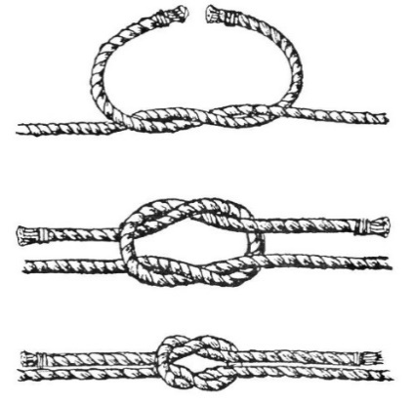
2. Рифовый узел
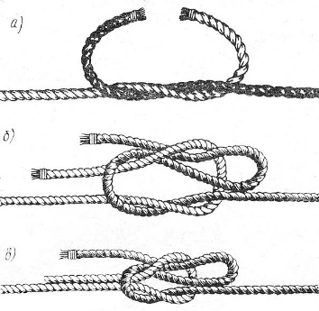
3. Узел «удавка»
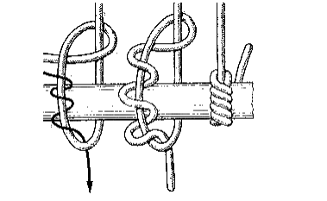
4.Беседочный узел
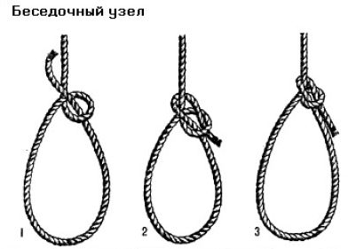
5. Калмыцкий узел
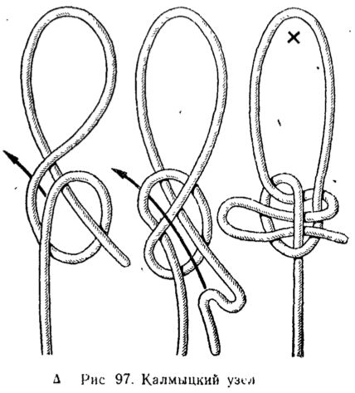
6. Плоский узел
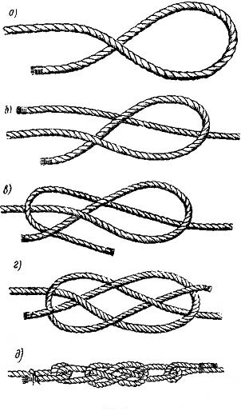
7.Топовый узел
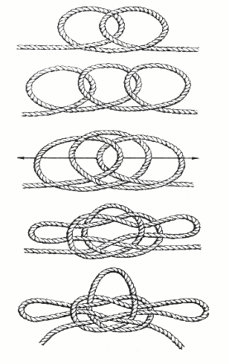
8.Шлюпочный узел
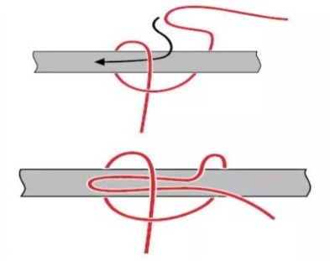
9. Узел «Грейпвайн»
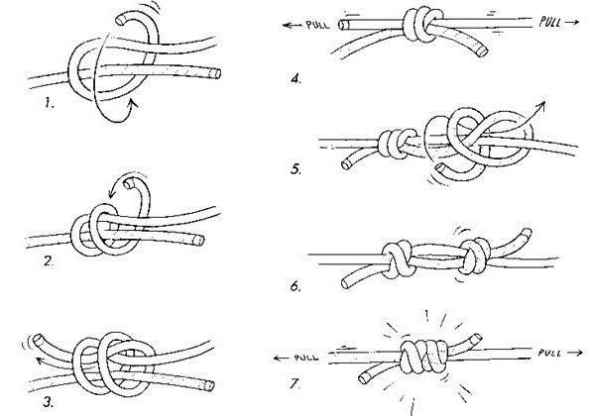
10. Узел «Затягивающаяся удавка»
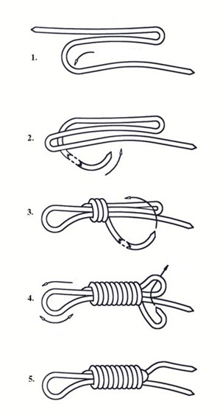
Д 2. Изготовление стропа (огонов на двух концах стального троса)
На обоих концах шестипрядного стального троса (каната) заплести огоны простым способом (не менее 3,5 пробивки, внутренний размер огона 50 см, допускается отклонение + (-) 1 см).
Конкурсантам необходимо:
- в нужных местах накладывать марки (на концах каждой пряди, в месте ограничения роспуска прядей, у основания огона (в месте первой пробивки);
- правильно произвести не менее 3,5 пробивки прядей каната;
- произвести клетневание места пробивки (в месте обреза прядей, конец шкимушгара пропустить под пряди троса (последовательно под одну, 3 раза));

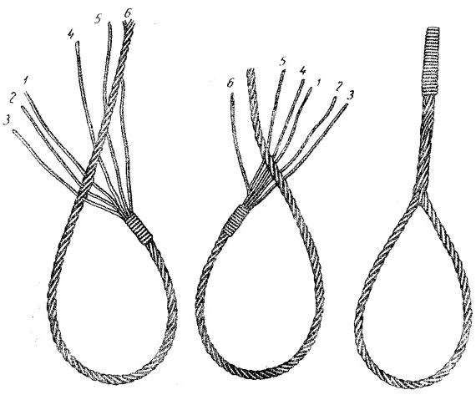
- навести порядок на рабочем месте, убрать инструменты, ветошь и п т., доложить о готовности.
Примечание:
- модуль выполняется в личной спецодежде и обуви Конкурсантов. При работе используются защитные очки, рукавицы;
- по решению экспертной группы, для оказания физической помощи Конкурсанту, допускается кратковременное участие волонтеров.

Модуль Е. Командный. Техническое обслуживание судовых энергетических установок (вариатив)
Время выполнения модуля: 2 часа
Задания:
Задание 1. Ремонт судового оборудования
Задание:
Конкурсанты должны восстановить техническую готовность центробежного насоса, провести комплексную диагностику причин отказа, выполнить ремонт с соблюдением допусков, подготовить исполнительную документацию.

Конкурсантам необходимо:
- произвести внешний осмотр насоса на наличие посторонних предметов с проворачиванием вала;
- снять полумуфту с использованием гидравлического или винтового съемника (применение ударного инструмента запрещено);
- снять переднюю и заднюю крышки корпуса насоса, произвести замер толщины старых паронитовых прокладок микрометром или штангенциркулем.;
- снять крыльчатку с использованием съемника, открутить гранд-буксу, освободить вал от уплотнения сальника;
- извлечь вал из корпуса насоса, установить вал насоса в слесарные тисы, снять с вала два подшипника с использованием съемника, Конкурсанту необходимо обосновать необходимость замены подшипников, втулки и уплотнительных крышек;
- из шпоночного паза вала извлечь старую стальную шпонку, использование молотков и зубил для демонтажа влечет штрафные баллы.
Конкурсанту необходимо:
- в шпоночный паз вала установить новую стальную шпонку;
- установить на вал два подшипника, смазать смазкой;
- установить вал в корпус насоса, втулки и уплотнительные крышки;
- установить и закрепить крыльчатку на валу гайкой;
- изготовить и установить 2 прокладки на переднюю и заднюю крышки корпуса насоса запрещено использовать готовые картонные шаблоны. Прокладки должны быть вырезаны и высечены по разметке, выполненной непосредственно по привалочным плоскостям крышек. Кромки должны быть зачищены без заусенцев;
- установить крыльчатку. Затяжку гайки производить не произвольно, а с контролем момента затяжки динамометрическим ключом (значение указано в паспорте, например, 150 Нм);
- на поверхность вала наложить кольца уплотнения сальника и подтянуть их гайками гранд-буксы;
- на другом конце вала, на шпонку установить полумуфту и закрепить ее гайкой.

Примечание:
- модуль выполняется в личной спецодежде и обуви Конкурсантов;
- Экспертами оценивается соблюдение последовательности, отсутствие ударов по валу и подшипникам, правильное использование съемников и оправок, соблюдение техники безопасности, точность изготовления прокладок;
- при выполнении заданий модуля падение, в ходе работы, любого инструмента, деталей насоса влечет снижение оценки за выполняемый аспект.

Задание 2. Борьба за живучесть судна и оказание первой помощи пострадавшим

За наименьший отрезок времени экипироваться в боевую одежду пожарного, выполнить боевую проверку и включение в изолирующий дыхательный аппарат, произвести мероприятия по оказанию первой помощи пострадавшему.
Экипировка в боевую одежду пожарного за наименьший отрезок времени- конкурсанты команды № 1, № 2.
До начала выполнения модуля конкурсанты должны произвести проверку и укладку на рабочем столе комплектов боевой одежды пожарного.
Конкурсантам необходимо:
- экипироваться в БОП (норматив - 25 с);
- куртку застегнуть на все крючки;
- обе лямки штанов-на плечах;
- пояс застегнуть и заправить под пряжку;
- подбородочный ремень каски подтянуть, забрало опустить.

Перед выполнением рабочей проверки ИДА, конкурсант получает вводную о неисправности: на одном из двух штатных дыхательных аппаратов сорвана резьба на баллоне, предзаряд на 160 атмосфер (ниже минимально допустимых). Конкурсант обязан в течение 60 секунд принять решение, какой аппарат использовать. Использование неисправного аппарата без обоснования — ведет наложение штрафных баллов.

Выполнение рабочей проверки и включение в изолирующий дыхательный аппарат - конкурсант команды № 1
Конкурсанту необходимо:
1) Произвести внешний осмотр ИДА на отсутствие дефектов:
- воздушных шлангов и баллона с редуктором;
- лицевого уплотнителя, стекла и ремней панорамной маски;
- основания подвесной системы, ремней подвесной системы и манометра;
2) Произвести проверку:
- Надежности соединения панорамной маски с легочным автоматом;
- Надежности соединения шланга с легочным автоматом;
- Надежности соединения вентиля баллона с редуктором.
3) Произвести проверку панорамной маски ИДА на герметичность.
4) Нажать кнопку легочного автомата ИДА.
5) Открыть вентиль баллона, убедиться в наличии рабочего давления воздуха.
6) Проверить исправность легочного автомата.
7) Проверить наличие избыточного давления под маской (продолжая плотно прижимать маску к лицу, сделать 3 вдоха-выдоха, затем, задержав дыхание, подсунуть палец под обтюратор маски и убедиться в наличии постоянного потока воздуха из-под маски).
8) Проверить исправность сигнального устройства (продолжая плотно прижимать маску к лицу, закрыть вентиль баллона, продолжать дышать, одновременно наблюдая за показанием манометра до возникновения звукового сигнала, убедиться, что момент подачи звукового сигнала соответствует снижению давления до отмеченного красной зоной).
9) Повесить панорамную маску на шею.
10) Надеть подвесную систему с баллоном на плечи, подтянуть по размеру плечевые ремни.
11) Подогнать по размеру и застегнуть поясной ремень.
12) Ослабить лямки панорамной маски.
13) Нажать кнопку легочного автомата ИДА.
14) Открыть вентиль баллона, убедиться в наличии рабочего давления воздуха.
15) Надеть панорамную маску, не допуская «перехлеста» ремней панорамной маски.
16) Подогнать ремни панорамной маски по размеру головы.
17) Произвести включение в ИДА.

Оказание первой помощи пострадавшему - конкурсанты команды № 1 и № 2
В полном пожарном снаряжении, не снимая баллон ИДА (при выключении из ИДА) провести первичный осмотр, грамотно переместить пострадавшего на твердую поверхность и выполнить алгоритм сердечно-легочной реанимации (СЛР) в строгом соответствии с актуальными международными и российскими протоколами до команды эксперта о прекращении или до условного прибытия медиков.

Конкурсанту необходимо:
Конкурсант производит реанимирующие действия (в течение 3 циклов).
Необходимо:
- голову пострадавшего запрокинуть назад;
- проверить ротоглотку на наличие возможных инородных тел, при наличии таковых - удалить их;
- произвести 30 надавливаний на грудную клетку пострадавшего (2 надавливания в 1 секунду, вести счет вслух);
- после 30 надавливаний на грудную клетку, нос пострадавшего зажать пальцами, произвести 2 выдоха рот в рот (в течение 1 секунды каждый)
- произвести 3 цикла (30 надавливаний, 2 выдоха).
Продолжение СЛР до команды эксперта «Реанимационные мероприятия прекратить, пострадавший пришел в сознание».

Примечание:
- Модуль выполняется в личной одежде и спортивной обуви Конкурсантов
- Конкурсант обязан вслух вести счет компрессий (от 1 до 30) и громко отсчитывать ритм (например, используя счет вслух «раз-два-три...»).

2. СПЕЦИАЛЬНЫЕ ПРАВИЛА КОМПЕТЕНЦИИ
Все модули выполняются последовательно. Переход к следующему модулю возможен только после завершения предыдущего и проверки экспертом. При обнаружении дефектов, угрожающих безопасности, работы немедленно прекращаются. Конкурсант обязан сообщить экспертам о любых нештатных ситуациях. Запрещено самостоятельное устранение неисправностей оборудования. После окончания чемпионата конкурсантам и экспертам запрещено забирать выполненные работы, без разрешения Главного эксперта.

2.1. Личный инструмент конкурсанта

Не предусмотрен.

2.2. Материалы, оборудование и инструменты, запрещенные на площадке
На площадке запрещается использование Конкурсантами:
- личных средств связи и коммуникации: телефоны, планшеты, ноутбуки и т. п.;
- собственное оборудование;
- собственный инструмент, материалы и средства обработки.

3. Приложения
Приложение 1. Инструкция по заполнению матрицы конкурсного задания.
Приложение 2. Матрица конкурсного задания.
Приложение 3. Инструкция по охране труда по компетенции «Эксплуатация и ремонт двигателей и вспомогательных механизмов судов водного транспорта».
Приложение 4. Руководство по оцениванию конкурсного задания

